高一实验班文科数学月考试卷
考场__________ 班级_____________ 学号____________ 姓名_____________

※※※※※※※※※※※※密※※※※※※※※※※※※※封※※※※※※※※※※※※※※※※※※※※※※线※※※※※※※※※

时间：120分钟 满分：120分
一、选择题（本大题共12小题，每小题5分，共60分）
1.的值为（ ）
2、已知角$α$的终边经过点$P$（$−4m$，$3m$）（$m≠0$），则$2\text{sin}α+\text{cos}α$的值是 （ ）
A 1或$−1$ B. $\frac{2}{5}$或$−\frac{2}{5}$ C. 1或$−\frac{2}{5}$ D. $−1$或$\frac{2}{5}$
3.已知$\text{sin}(α−\frac{π}{4})=\frac{\sqrt{2}}{4}$，则$\text{cos}(\frac{3π}{4}−α)$的值为（ ）
A． B． C．$−\frac{\sqrt{2}}{4}$ D．$\frac{\sqrt{2}}{4}$
4、执行下面程序框图1，如果输入的是6，那么输出的是( )
（A）120 （B）720（C）1440 （D）5040
是
否
开始
输入a,b,c
x=a
b>x
输出x
结束
x=b
x=c
否
是
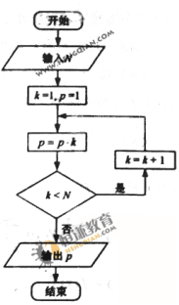

图 1 图2
5、右上的程序框图2，如果输入三个实数a、b、c，要求输出这三个数中最大的数，那么在空白的判断框中，应该填入下面四个选项中的（ ）
A. c > x B. x > c C. c > b D. b > c

6、轴截面是等边三角形的圆锥的侧面展开图的中心角是 （ ）
7、运行下面程序，输出结果为( )
程序：a＝3
b＝5
a＝a＋b
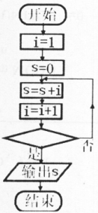
b＝a\b
PRINT a，b
A．3,5 B．8， C．8,1 D．8，
8、右图3是一个程序框图，如果在条件框内填写上语句“$i$50”，
那么这个程序是计算（ ）
A．1+2+3+…+50 B．2+4+6+…+50
C．1+2+3+…+49 D．1+2+3+…+51
9、若,则( )
A.$−\frac{3}{5}$ B.$\frac{3}{5}$ C.$−\frac{5}{3}$ D.$\frac{5}{3}$
10、$\text{sin}1$、$\text{cos}1$、$\text{tan}1$的大小关系为( )
A.$\text{tan}1>\text{sin}1>\text{cos}1$ B.$\text{sin}1>\text{tan}1>\text{cos}1$ 图3
C.$\text{sin}1>\text{cos}1>\text{tan}1$ D.$\text{tan}1>\text{cos}1>\text{sin}1$
11. 函数$y=\text{sin}x$的定义域为$\left[a,b\right]$，值域为$\left[−1,\frac{1}{2}\right]$，则$b−a$的最大值与最小值之和为（ ）
A、$\frac{4π}{3}$ B、$\frac{\text{10}π}{3}$ C、$\frac{8π}{3}$ D、$2π$
12、关于函数f（x）=sin²x－($\frac{2}{3}$)^{|x|}+$\frac{1}{2}$，有下面四个结论，其中正确结论的个数为 ( ) ．
①是偶函数 ②当x＞2012时，恒成立
③的最大值是$\frac{3}{2}$ ④f（x）的最小值是
A.1 B.2 C.3 D.4
二、填空题（本大题共4小题，每小题5分，共20分）

13、4进制与3进制的转化：213₍₄₎＝ ___________₍₃₎

14、如果x∈(0,2π)，函数y＝＋的定义域是_______________

15、下图4是一个算法的流程图，最后输出的W＝________.
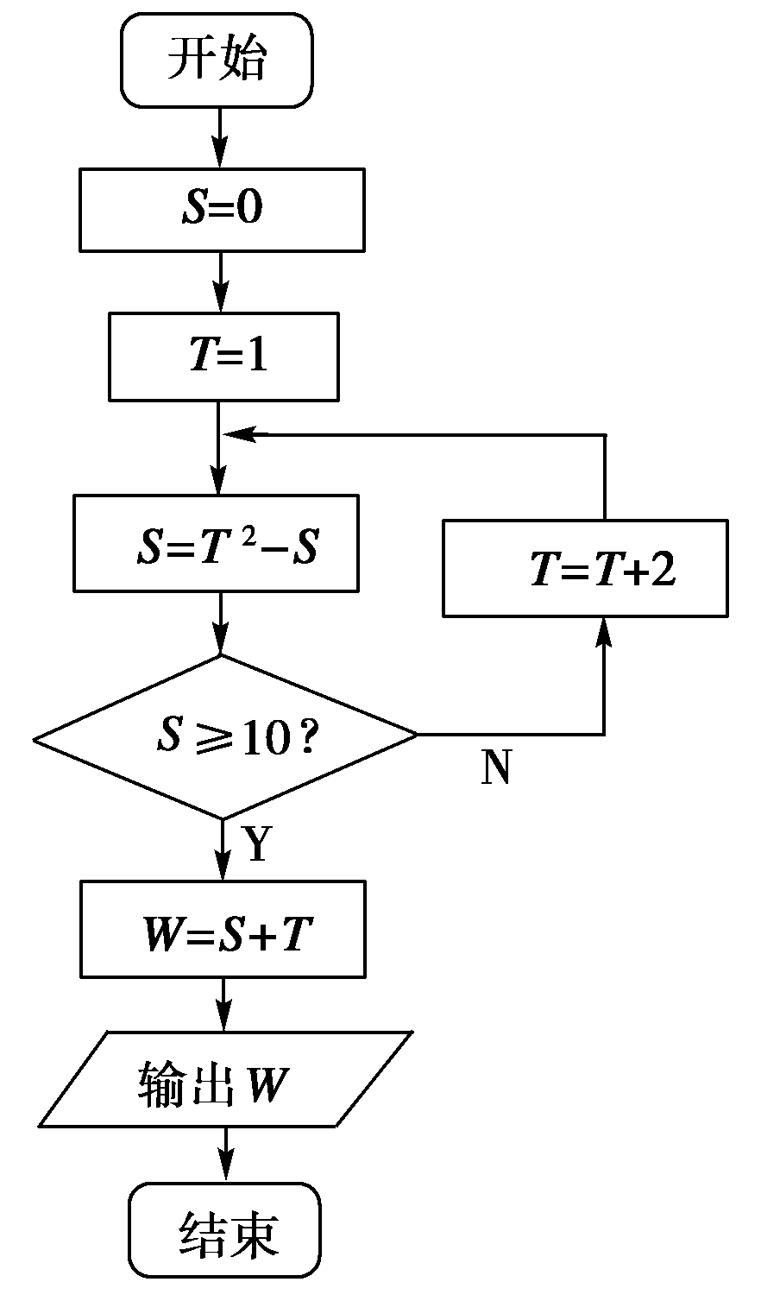
图4
16、关于有如下命题：
①若，则是的整数倍，
②函数解析式可改为$y=3\text{cos}\left(2x−\frac{π}{4}\right)$，
③函数图象关于对称，
④函数图象关于点$(−\frac{π}{8},0)$对称。
其中正确的命题是（请将所有正确结论的序号都填上）

三、解答题
17、（本小题满分10分）已知是角终边上的一点，且，求，$\text{tan}α$的值．；

18、（本小题满分12分）求函数y=2sin（$\frac{π}{3}$―2x），$x∈(0,π)$的单调增区间和对称中心点.

19、（本小题满分12分）
（1）当$\text{tan}α=3$，求${\text{cos}}^{2}α−3\text{sin}α\text{cos}α$的值；
（2）先化简$f(θ)=\frac{2{\text{cos}}^{3}θ+{\text{sin}}^{2}(2π−θ)−\text{sin}(\frac{3π}{2}+θ)−1}{1+2{\text{cos}}^{2}(π+θ)+\text{cos}(π−θ)}$，再求$f(\frac{2π}{3})$的值.

20、（本小题满分12分）已知,函数的定义域为,值域为.试求的值.

21、（本小题满分12分）已知函数，．
(1)求函数的最小正周期和单调递增区间；
(2)求函数在区间上的最小值和最大值，并求出取得最值时$x$的值.

22、（本小题满分12分）定义在R上的奇函数为减函数，对恒成立，求实数m的取值范围.

汤阴一中高一实验班文科数学月考试卷答案
一、选择题： CBDBA CCCAA DB
二、填空题： 13、1110₍₃₎ 14、 15、22 16、②④
三、解答题
17、解：法一：，，
，，．$\text{tan}α=\frac{y}{x}=\frac{1}{2}$
法二：$∵$$\text{sin}α=−\frac{\sqrt{5}}{5}<0,$且$α$终边上点A横坐标为-2，
$∴$$α$在第三象限，而$\text{cos}α^{2}=1−\text{sin}α^{2}$
$∴$$\text{cos}α=−\sqrt{1−\text{sin}α^{2}}=−\frac{2\sqrt{5}}{5}$ $∴$$\text{tan}α=\frac{\text{sin}α}{\text{cos}α}=\frac{1}{2}$
18、解：y=2sin（$\frac{π}{3}$―2x）=$−2\text{sin}（2x−\frac{π}{3})$
令$\frac{π}{2}+2kπ≤2x−\frac{π}{3}≤\frac{3}{2}π+2kπ$，$k∈Z$
解得：$\frac{5}{\text{12}}π+kπ≤x≤\frac{\text{11}}{\text{12}}π+kπ$，$k∈Z$
设$A=[\frac{5}{\text{12}}π+kπ,\frac{\text{11}}{\text{12}}π+kπ]$ $k∈Z$，$B=(0,π)$
则$A∩B=[\frac{5}{\text{12}}π,\frac{\text{11}}{\text{12}}π]$，即为所求函数的单调增区间。
对称中心点：$\left(\frac{π}{6},0\right),\left(\frac{2π}{3},0\right)$
19、解：（1）因为${\text{cos}}^{2}α−3\text{sin}α\text{cos}α=\frac{{\text{cos}}^{2}α−3\text{sin}α\text{cos}α}{{\text{sin}}^{2}α+{\text{cos}}^{2}α}=\frac{1−3\text{tan}α}{{\text{tan}}^{2}α+1}$，且$\text{tan}α=3$，
所以，原式$=\frac{1−3×3}{3^{2}+1}=$$−\frac{4}{5}$.
（2）$f(θ)=\frac{2{\text{cos}}^{3}θ+{\text{sin}}^{2}(2π−θ)−\text{sin}(\frac{3π}{2}+θ)−1}{1+2{\text{cos}}^{2}(π+θ)+\text{cos}(π−θ)}=\frac{2{\text{cos}}^{3}θ+{\text{sin}}^{2}θ+\text{cos}θ−1}{1+2{\text{cos}}^{2}θ−\text{cos}θ}$
$=\frac{2{\text{cos}}^{3}θ−{\text{cos}}^{2}θ+\text{cos}θ}{1+2{\text{cos}}^{2}θ−\text{cos}θ}=\frac{\text{cos}θ(2{\text{cos}}^{2}θ−\text{cos}θ+1)}{2{\text{cos}}^{2}θ−\text{cos}θ+1}$$=\text{cos}θ$，
∴$f（\frac{2π}{3}）=\text{cos}\frac{2π}{3}=−\frac{1}{2}$
20、解:.
令,由得,则,
由得其对称轴,
①当,即时,有,得;
②当,即时,有,得或(舍去).
∴.
21、解：（1）因为，所以函数的最小正周期为，
由，得，故函数$f(x)$的递调递增区间为（$k∈Z$）；
(2)因为在区间上为增函数，在区间上为减函数，又，，，
故函数在区间上的最大值为，此时；最小值为，此时．
22、解： 为奇函数，
又为减函数，即
整理得：恒成立，设下面只需求的最大值，
而
可知 实数m的取值范围为.

